Приложение №1
к договору подряда № от « » 2024г.
СОГЛАСОВАНО:  Директор ИП Мытищи  _________________ И.В. Оденко  «___»________ 2024г.  СОГЛАСОВАНО:  Технический директор АО «ЭЛМА»  __________________ С.А. Платонов  «___»________ 2024г.  Зам. Директора по строительству АО «ЭЛМА»  __________________ А.А. Буданов  «___»________ 2024г. | «УТВЕРЖДАЮ»  Директор по строительству АО «ЭЛМА» ________________ В.И. Майлов  «___»__________ 2024г.
СОГЛАСОВАНО:  Директор по эксплуатации ИП Мытищи  __________________ Ю.А. Будкин  «___»________ 2024г. | СОГЛАСОВАНО:  Подрядчик ___________________  «___»________ 2024г.

Техническое задание
на выполнение ремонтно-отделочных работ.
на объекте по адресу:
г. Мытищи. ул. Силикатная
дом 19 стр.24 (лестница)
(Ремонт лестничных пролетов и частичное переустройство тамбуров.)

г. Москва
Техническое задание
на выполнение ремонтно-отделочных работ.
на объекте по адресу:
г.Мытищи. ул. Силикатная
дом 19 стр.24 (лестница)
(Ремонт лестничных пролетов и частичное переустройство тамбуров.)

г.Мытищи
Техническое задание
- Общие положения

Настоящим Техническим заданием предусматривается проведение комплекса общестроительных, ремонтно-отделочных и специализированных работ в местах общего пользования (лестница), расположенных в первом подъезде Строения 24.
Общая площадь ремонтируемых помещений ≈198,7м2
Все виды работ должны выполняться в строгом соответствии с требованиями действующих Строительных Норм и Правил, Сводов Правил, федеральных законов, других регламентирующих документов, в том числе и в, части обеспечения мер по охране труда, экологической и взрывопожарной безопасности.
Обязательному выполнению подлежат также технические решения, приводимые Заказчиком в составе настоящего Технического задания.
Качество выполняемых работ должно соответствовать стандартам и требованиям, предъявляемым к соответствующим видам работ. Материалы, изделия и инженерное оборудование, применяемые при производстве работ, должны соответствовать действующим государственным стандартам, техническим требованиям, паспортным данным и характеристикам, должны быть новыми (не бывшими в употреблении) и иметь паспорта качества, сертификаты соответствия, другие документы, предусмотренные для подтверждения качества соответствующих материалов, изделий и оборудования.
Документы, удостоверяющие качество применяемых материалов, изделий и оборудования предоставляются Заказчику на всех этапах работ.
Основные отделочные, облицовочные материалы и изделия, а также колористические и дизайнерские решения, предусмотренные настоящим Техническим заданием, согласовываются с Заказчиком до начала производства работ.
Подрядчик не имеет права самостоятельно изменять перечень и объемы работ, указанные
в Техническом задании.
Скрытые работы подлежат обязательному освидетельствованию в установленном порядке.

Основные нормативные и методические ссылки.
СП 48.13330.2011 (с изменениями №1) «СНиП 12-01-2004 Организация строительства»
СП 68.13330.2017 «СНиП 3.01.04-87 Приемка в эксплуатацию законченных строительством объектов. Основные положения»
СП 70.13330.2012 (с изменениями №3) «СНиП 3.03.01-87 Несущие и ограждающие конструкции»
СП 71.13330.2017 «СНиП 3.04.01-87 Изоляционные и отделочные покрытия»
СП 72.13330.2016 «СНиП 3.04.03-85 Защита строительных конструкций и сооружений от коррозии »
СП 73.13330.2016 «СНиП 3.05.01-85 Внутренние санитарно-технические системы зданий»
СП 44.13330.2011 «СНиП 2.09.04-87 Административные и бытовые здания»
СП 60.13330.2016 «СНиП 41-01-2003 Отопление, вентиляция и кондиционирование воздуха»
СП 49.13330.2010 «СНиП 12-03-2001 Безопасность труда в строительстве. Часть 1. Общие положения»
СП 112.13330.2011 (с изменениями №2) «СНиП 21-01-97* Пожарная безопасность зданий и сооружений»
СП 1.13130.2020 (с изменениями №1) «Системы противопожарной защиты. Эвакуационные пути и выходы»
СП 29.13330.2011 (с изменениями №1) «СНиП 2.03.13-88 Полы»
СП 30.13330.2016 «СНиП 2.04.01-85* Внутренний водопровод и канализация зданий»
СП 163.1325800.2014 Конструкции с применением гипсокартонных листов. Правила проектирования и монтажа.
«Безопасность труда в строительстве. Часть 1. Общие требования» СНиП 12-03-2001, одобренные Постановлением Госстроя России от 23.07.2001г. № 80;
СП 6.13130.2013 Электрооборудование. Требования пожарной безопасности
ГОСТ 30971-02 Швы монтажные узлов примыканий оконных блоков к стеновым проемам. ГОСТ 23166-99 Межгосударственный стандарт Блоки оконные. Общие технические условия. ТР 109-00 Технические рекомендации по технологии применения комплексной системы материалов, обеспечивающих качественное уплотнение и герметизацию стыков светопрозрачных конструкций. ТР 152-05 Технические рекомендации по обеспечению качества монтажа оконных и балконных блоков.

- Исходные данные
(краткая характеристика существующего состояния объекта ремонта)
Функциональное назначение | Лестница
Этаж размещения | Со 1 по 5 + тех. этаж
Стены наружные | Кирпичные и блочные (толщ. 510*мм,)
Стены внутренние | Кирпичные толщиной до 380мм, каркасно-обшивные перегородки из ГКЛ
Высота помещений до плит перекрытия | ~3,30-3,62*м
Перекрытия | Сборные ж.б. пустотные плиты/настилы
Потолки | Оштукатуренные с нанесением побелочного состава
Полы | Напольные покрытия:  линолеум, керамический гранит, плитка из мраморной брекчии
Заполнение оконных поемов | Оконные блоки деревянные с остеклением.
Заполнение дверных проемов | Деревянные межкомнатные двери.
Инженерные сети | Действующая сеть водяного отопления (сталь*) с настенными радиаторами.  Действующие сети электроснабжения и освещения (от этажных* ВРУ)

3.Производство работ.
Ремонтно отделочные работы выполняются на 2-х лестницах. Технология работ подразумевает выполнение поэтапного ремонта с учетом возможности эксплуатировать этажи здания.
Ежедневно, на строительной площадке Подрядчик проводит сухую уборку.
Вывоз строительного мусора с территории Заказчика не реже двух раз в неделю.
По окончании всех строительных работ – перед сдачей клининг.

Демонтажные работы выполняются без сохранения материалов и комплектующих, если это не указано особо. Параметры и наименования со значком * дополнительно уточняются по месту.

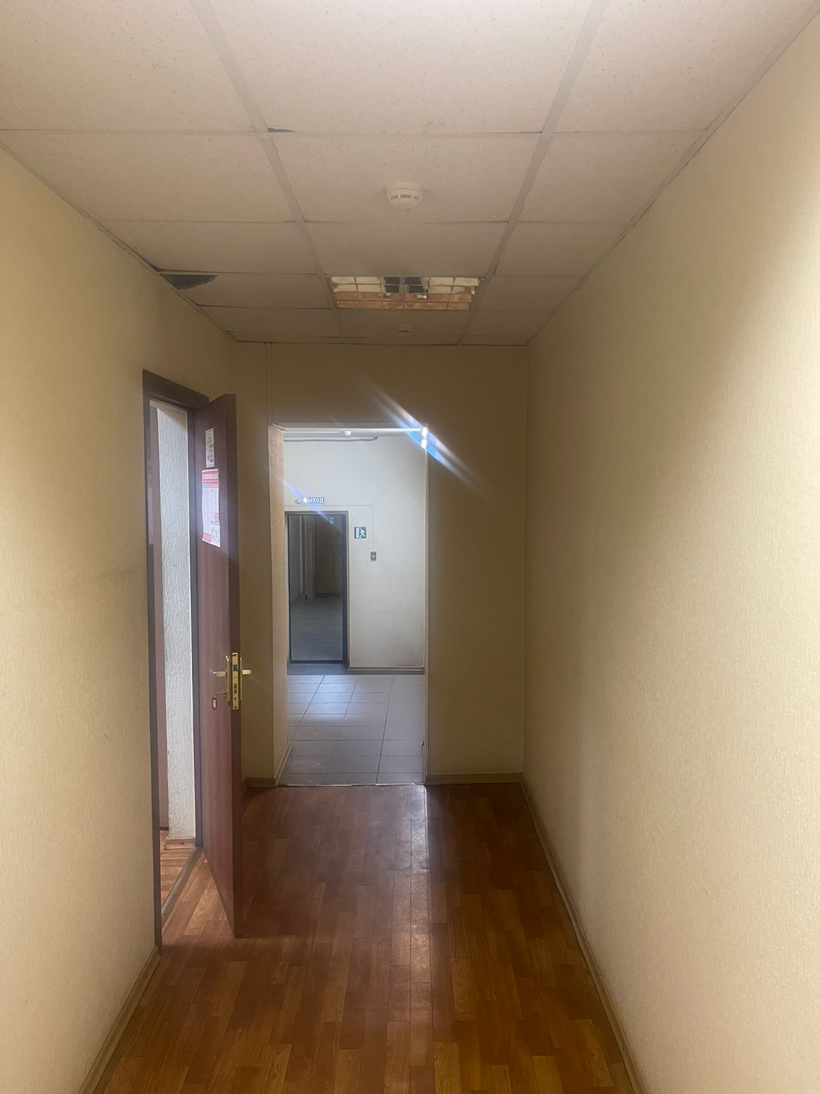
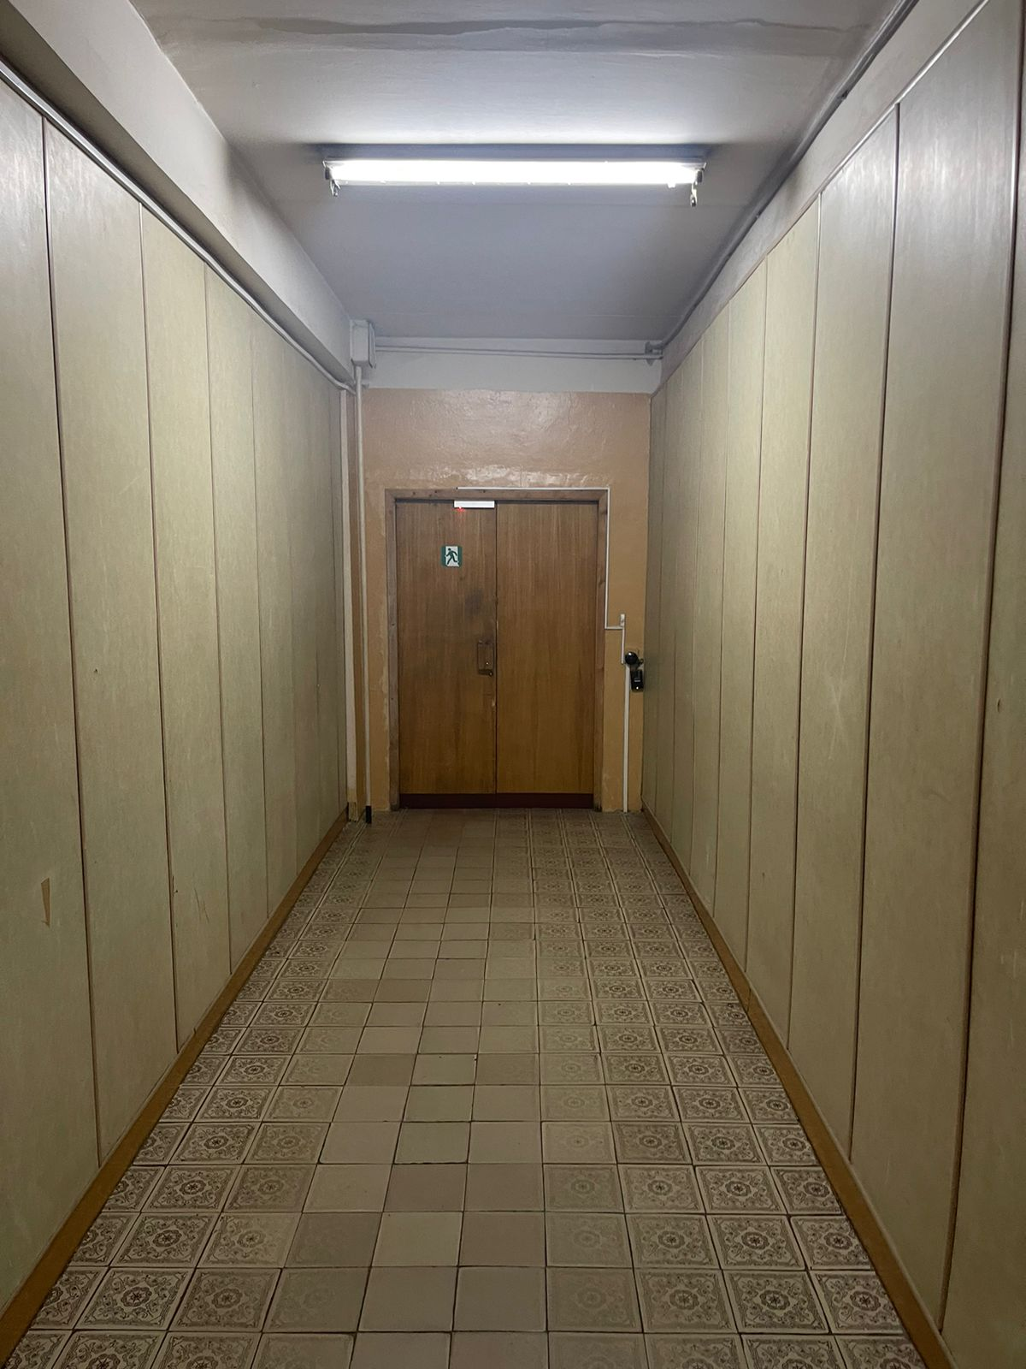
3.1 Демонтажные и подготовительные работы

3.1.1 Демонтаж приборов освещения. (с отключением от сети освещения).
3.1.2 Демонтаж дверных блоков с полотнами и наличниками.
Существующие дверные блоки установлены в кирпичных и перегородках из ГКЛ толщ.120мм, по каркасу.
3.1.3 Демонтаж перегородок из ГКЛ и ДСП листов на металлическом каркасе.
3.1.4 Демонтаж обшивки стен из ГКЛ и пластиковых панелей по штатному оцинкованному или деревянному Каркасу
3.1.5 Разборка напольного покрытия из керамической плитки 300х300мм с подстилающими слоями ровнителя/цементно песчаной стяжки толщиной до 20мм.
3.1 6 Механизированная и ручная очистка поверхностей потолков и стен от отслаивающейся штукатурки, набелов и старой краски, с последующим обеспыливанием.
3.1.7 Демонтаж деревянных оконных рам.
3.1.8 Демонтаж старой силовой и слаботочной проводки.
3.1.9 Демонтаж пластиковых накладок на перила.
3.1.10 Демонтаж тумб входных групп

3.2 Монтажные и отделочные работы

3.2.1 Грунтование поверхности стен и откосов оштукатуренных по кирпичу и ранее окрашенных под простую в/э окраску:
- обработка поверхностей проникающей грунтовкой в т.ч. грунтовкой по старой краске типа «VGT».
- шпаклевка с применением полимерной малярной сетки/полотна типа «паутинка» *.
3.2.2 Подготовка поверхностей потолков под простую окраску водоэмульсионными составами:
- обработка поверхностей грунтом «Глимс Грунт».
3.2.3 Простая водоэмульсионная окраска стен и откосов не менее чем за 2 раза составом типа «Краска водно-дисперсионная Текс, Аура, база под колеровку А и С» или аналог по подготовленной поверхности (цвет RAL 7047)
3.2.4 Простая водоэмульсионная окраска потолков не менее чем за 2 раза составом типа «Краска водно-дисперсионная Текс, Аура, RAL 7016.
3.2.5 Окраска труб, и радиаторов отопления термостойкой матовой эмалью. (RAL 7016)
3.2.6 Устройство напольного покрытия из плиток - Керамогранит (формат плитки 60*60см) Керамогранит УГ Гранитея Таганай темно-серый G345 матовый 600х600х10 мм, Клей для плитки и керамогранита Ceresit СМ 11 PRO серый (класс С1Т) 25 кг, система выравнивания плитки, затирка цвет «Графит».
3.2.7 Установка напольных плинтусов на лестничных площадках высотой 80мм из плиток Керамогранит (формат плитки 60*60см) Керамогранит УГ Гранитея Таганай темно-серый G345 матовый 600х600х10 мм
3.2.8 Покраска кромки лестничных маршей шириной 200мм с каждой стороны износостойкой краской (RAL 7016- антрацит серый), Центральную часть ступеней окрасить полиуретановой краской серого цвета с добавлением флоков.
3.2.9 Изготовление и установка оконных блоков (Цвет и конфигурация по согласованию с заказчиком).
3.2.10 Зачистка и окраска существующих металлических конструкций перил в цвет, согласованный с заказчиком.
3.2.11 Изготовление и установка металлических круглых (труба) поручней на уже существующий и подготовленный под установку металлический каркас перил.
3.2.12 Монтаж перегородок из ГКЛ толщиной не менее 12.5мм в два слоя по металлическому каркасу с укладкой шумоизоляционного наполнителя.
3.2.13 Установка металлических дверных блоков полуторопольного. RAL 7016/7024 ( согласовать с заказчиком по образцам ) Окраска дверей порошковая.
3.2.14 Установка дверного блока из алюминиевого профиля с остеклением двупольного 2500х1900мм. RAL 7016/7024 ( согласовать с заказчиком по образцам ) Окраска дверей порошковая.
3.2.15 Простая окраска бесцветным матовым/полуматовым акриловым лаком части лестничных пролетов на высоту 1700 мм акриловым лаком за 1 раз.

3.3. Электромонтажные работы.

Электроснабжение сетей освещения ремонтируемых помещений (МОП) осуществляется от этажных ЩР/ЩО.

Ревизия вышеуказанных силовых линий и необходимые замены/наращивания, включая установку новых автоматических выключателей соотв. номиналов и «полюсности») выполняется силами службы эксплуатации Заказчика.

В каждом из ремонтируемых коридоров предусматривается устройство новых сетей электроосвещения с разделением на дежурные (50% светильников) и рабочие линии. Включение рабочего освещения в МОП предусматривается от датчиков движения/присутствия типа Rexant ДД С04 (угол обзора 180°, R=12м). Схему расположения светильников по лестничным площадкам предоставляет заказчик.
В существующих ЩР/ЩО предусматривается установка дополнительных*/замена автоматических выключателей типа ИЭК ВА-47-29 1Р 3-6*А-C на нужды сетей электроосвещения.
Линии освещения прокладываются проводом ВВГнг 3х1,5мм2открыто, в гофрорукавах фонового* цвета.
*черного цвета – по конструкциям, окрашенным в RAL7016.
Данное примечание также относится к цвету распределительных коробок.
Требуемая освещенность МОП – 100лк.
В качестве электроосветительных приборов определены светодиодные (Светильник линейный светодиодный Эра SPO-531-B-40K-036 1200 мм 36 Вт нейтральный белый свет),36W,3200lm,4000K).
Светильники крепятся на подвесных шинах/траверсах из С-образного монтажного профиля (высота монтажа от потолка ~ 0,2*м.)
Для обеспечения аварийного освещения предусматривается установка светильников с аккумуляторами, которые подключаются к сети дежурного освещения.

Все металлические кабельные конструкции должны быть заземлены.
Кабельные проходки через стены и перегородки должны быть осуществлены через отрезки труб, короба, отфактурованные отверстия в каменных конструкциях или открытые проемы. Зазоры в отрезках труб, коробах и проемах после прокладки кабелей должны быть заделаны специальным материалом, удовлетворяющим требованиям противопожарных нормативов.
3.4 Окна и двери
3.4.1 Изготовление и монтаж окон ПВХ, 70 мм, двухкамерный стеклопакет, белых, с фурнитурой. С открывающейся створкой. ( раскладку профиля согласовать дополнительно при замерах) шт -8 ( 55 м2 ). С установкой капельников и отливов по фасаду .
3.4.2 Монтаж 2х створчатой двери с доводчиком , ограничителем открывания и откидным фиксатором створки , из теплого алюминия с остеклением в обеих створках, с фурнитурой, усиленными петлями и высокой ручкой ( 1600х2100) , RAL ПРОФИЛЯ 7024
3.4.1 Изготовление и монтаж Козырька над входом ( Вход Б) ( тип и дазайн как на аналогичном входе на другую лестницу )
3.4.5 Монтаж перил из нержавеющей стали

3.5. Вход Б на лестницу

3.5.1 Обработка основания ступеней, ограждения разрушенного входа с улицы, бетоноконтактом
3.5.2 Восстановление на входе А уличной площадки ступеней, с использованием карты дорожной сетки 1500 х 1500 мм , цементно песчаного раствора М300 , толщиной 50-70 мм.
3.5.3 Входные площадки, стенки справо от входных ступеней ( уличный вход) выложить плитами 600х600 , коллекции С3 тип Габро. Для затирки швов использовать рекомендованную затирку для гранитно кварцевого компазита. Цвет согласовать.
3.5.4 На площадку входа уложить плиты 600х600 С3 тип Габро. Для затирки швов использовать рекомендованную затирку для гранитно кварцевого компазита. Цвет согласовать.
3.5.5 Обогрев входных уличных ступеней
3.5.6 Подключение Питающего кабеля для подключения ВВГнг LS 3 х 2.5 мм
3.5.7 Укладка Теплого пола СТН Квадрат тепла КС-1200 65 м
3.5.8 Установка Терморегулятора Теплолюкс 510 белый

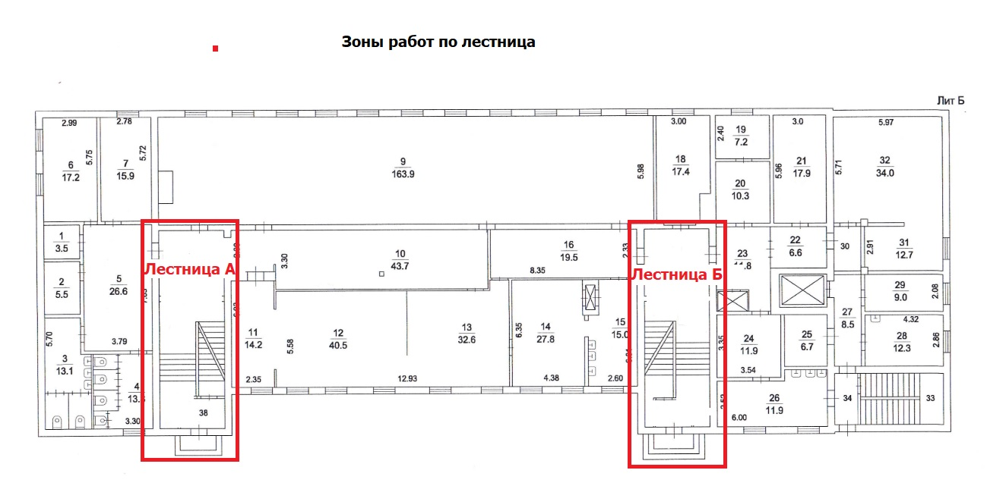

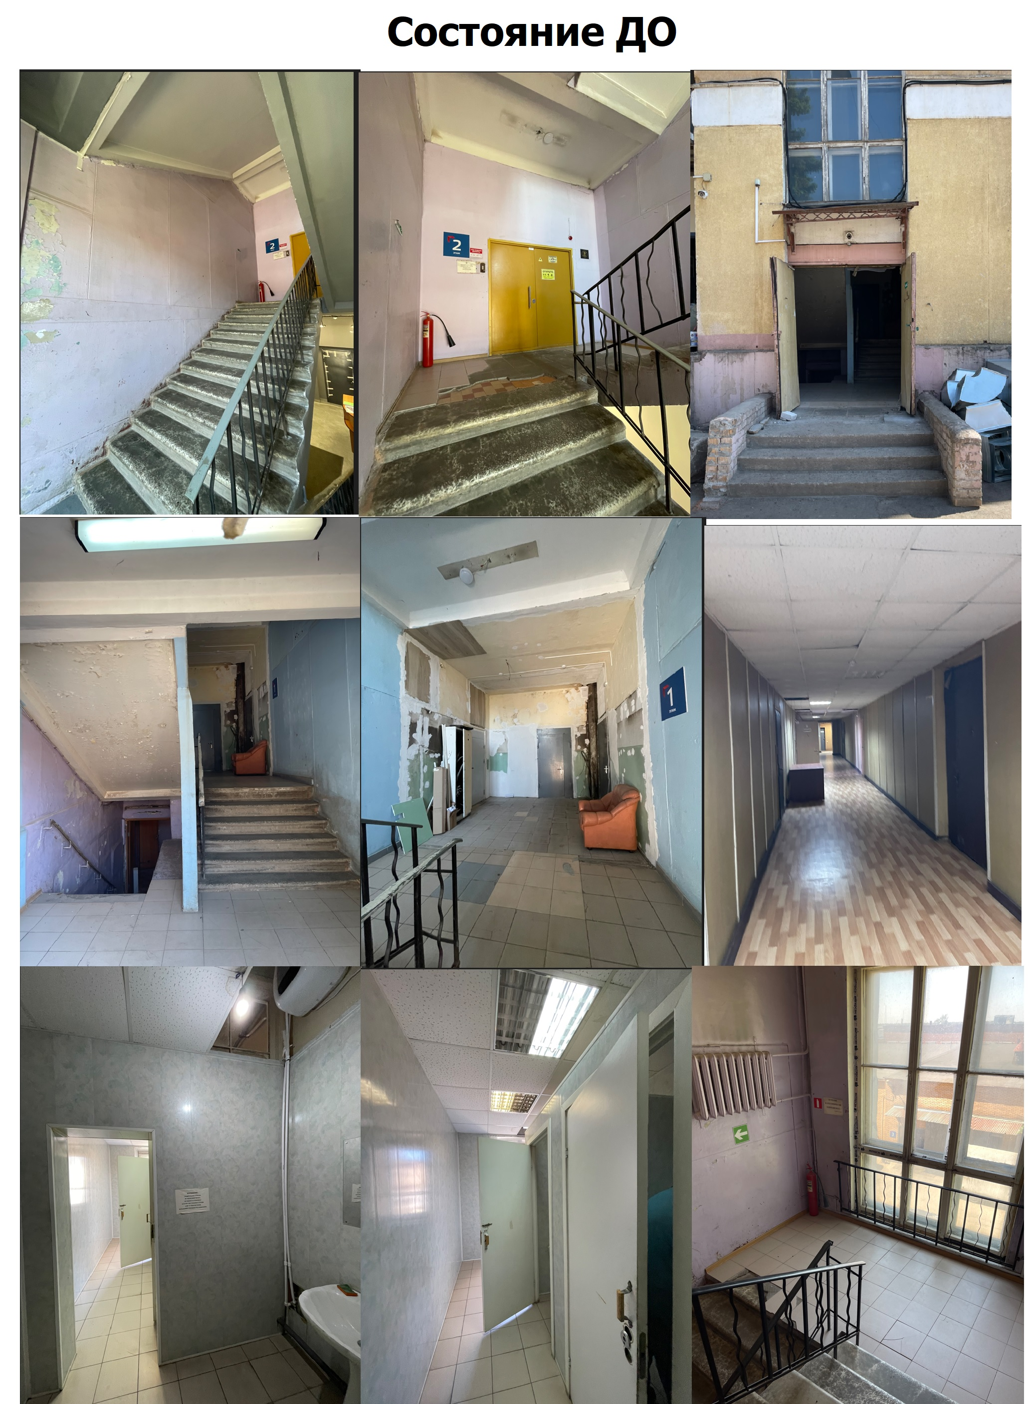

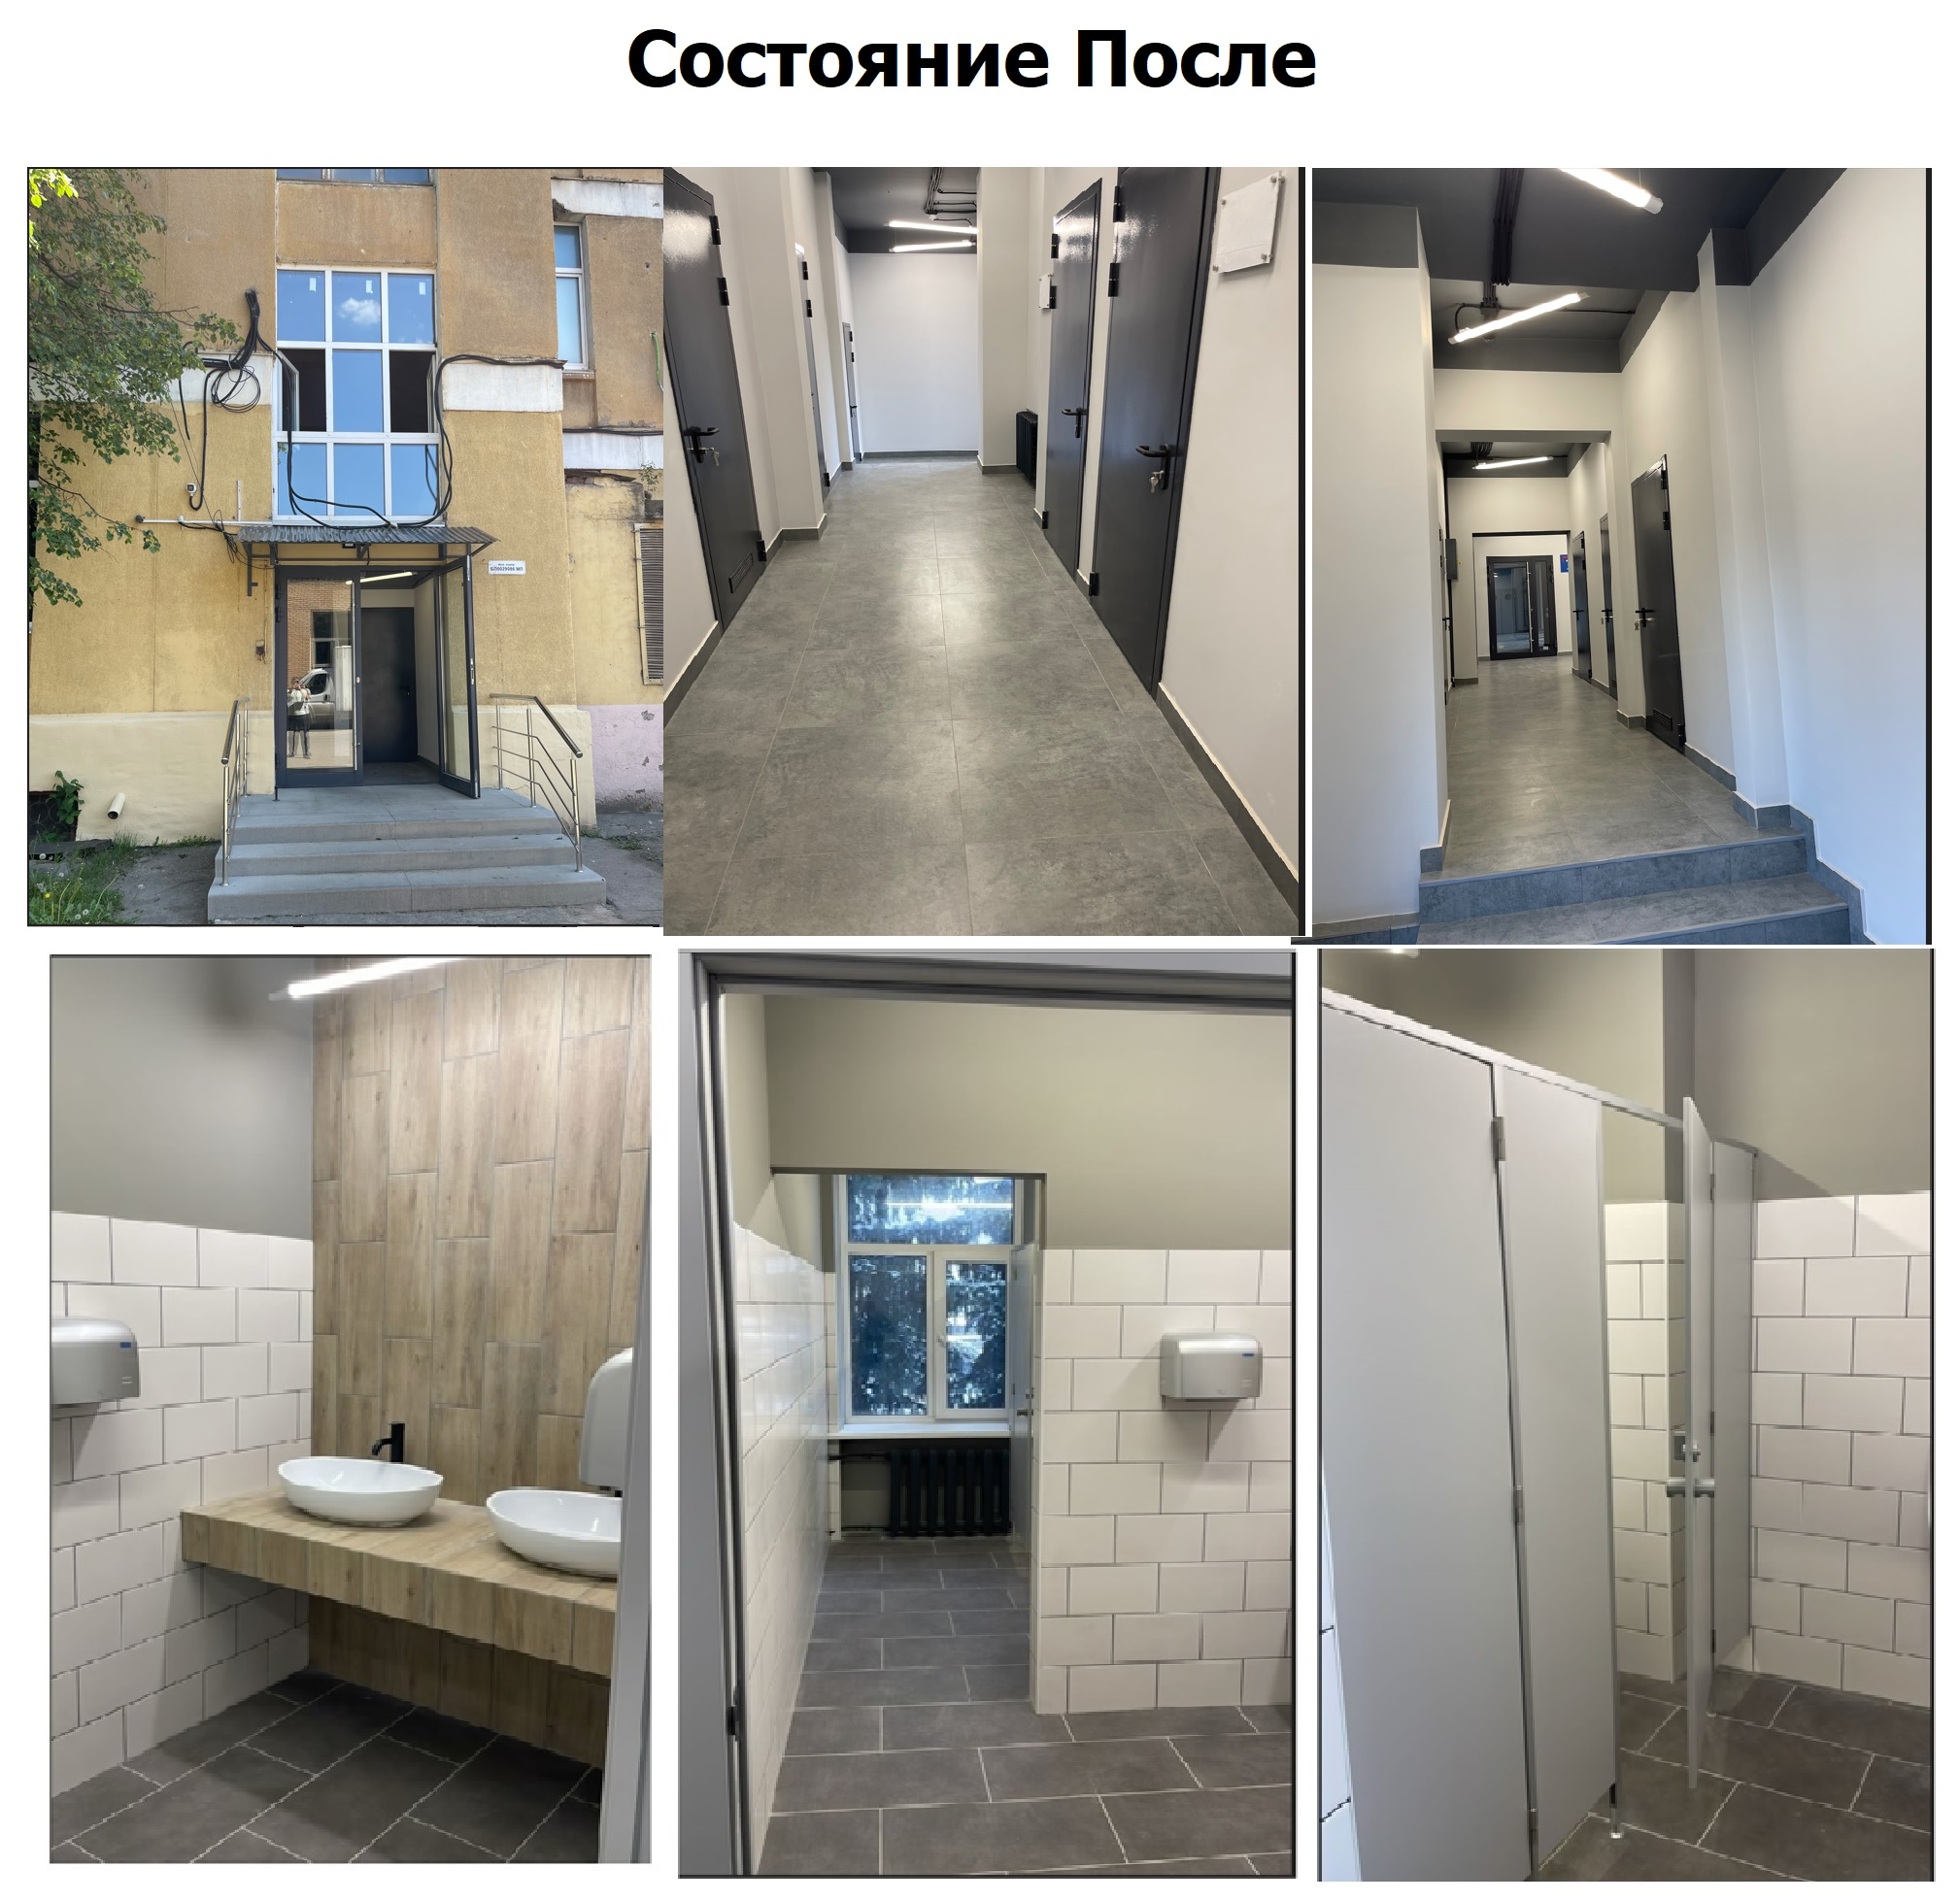

Ответсвенный представитель от АО «ЭЛМА» по вопросу посещения объекта:
Пахомова Елена Александровна 8-926-279-16-23

